**GUÍA N°1 DE MATEMÁTICA**

**Promedio de todas las Guías enviadas. Ponderación de un**

**40%**

**UNIDAD 0: POTENCIAS**

**OBJETIVO:**

Repasar conceptos básicos de los números enteros y fracciones

Explicar la multiplicación y la división de potencias de base natural y exponente natural.

• Identificar partes de una potencia

• Obtener resultados de potencias

• Aplicar propiedades de potencias asociadas a las operaciones antes mencionadas

**DESCRIPCIÓN DEL APRENDIZAJE:**

El alumno debe recordar los números enteros y fracciones, comprender las potencias y aplicar sus propiedades.

**Vídeos sugeridos: Youtube**

* Cómo resolver un cuadrado mágico – Daniel Carreon <https://www.youtube.com/watch?v=pg8buzZeXso>
* Convertir de fracción a decimal – Daniel Carreon <https://www.youtube.com/watch?v=pOm1azhMuYM>
* Clasificación de los decimales – Daniel Carreon <https://www.youtube.com/watch?v=PZOgxa-gJ90>
* Que es la potenciacion – Profe Alex <https://www.youtube.com/watch?v=vwzZEB0SzCI>
* Multiplicacion de potencias de igual base – Daniel Carreon <https://www.youtube.com/watch?v=U8LGr4IoYo8>
* Popiedades de la potenciación – Divertimatica <https://www.youtube.com/watch?v=GZHccSZPdXw>
* Propiedades de la potenciación 2 – Divertimatica <https://www.youtube.com/watch?v=S5grtqcZeLs>

**CORREO ELECTRÓNICO DEL PROFESOR:** MaríaNúñez mnuneza@liceomixto.cl

**CORREO EDUCADORA PIE:**

Yeritza Rojas yrojas@liceomixto.cl María Martinez mmartinezm@liceomixto.cl

Claudia Sepulveda csepulvedam@liceomixto.cl Daniela Herrera dherrera@liceomixto.cl

**CORREO EDUCADORA USF (PARA RESOLVER DUDAS):** - Valeria Silva Valdés: vsilva@liceomixto.cl

**INSTRUCCIONES:**

* Lea atentamente cada item, procure organizar su tiempo y desarrollarlo a conciencia.
* La guía esta diseñada para avanzar por nivel, previo a continuar, procura resolver completamente el ítem.

**Nombre:** ________________________________________________________________________________________

**Curso:** 2° Medio ____ **Puntaje Prueba:** 249 puntos. **Evaluación:** 60% Nota 4,0 = 149 puntos (Todas las Guías)

**Puntaje obtenido por el alumno(a):** _______________ puntos. **Nota:** ________________

|  |
| --- |
| **Ítem 1:**Te presentamos los siguientes cuadrados mágicos, los cuales deben suman lo mismo en sus filas verticales y horizontales. Anota la suma mágica y rellena cada uno de los casilleros.  (8 puntos: 1 punto por casilla y 1 punto por anotar la suma mágica)  **Tiempo:** 10 a 15 minutos |

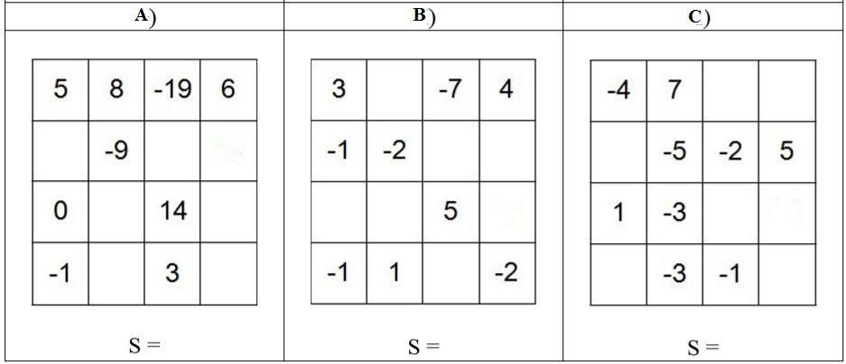

|  |
| --- |
| **Ítem 2:** Desarrolla la fracción como una división y une con una línea con su decimal correspondiente  (3 puntos c/u: 2 punto por realizar la división y 1 por unir correctamente)  **Tiempo:** 15 a 20 minutos |

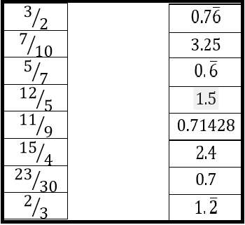

|  |
| --- |
| **Ítem 3:** Organiza los siguientes decimales según su tipo: Finito, semi-periódico, periódico e infinito no periódico.  (1 punto por cada uno)  **Tiempo:** 5 a 10 minutos |

